T.C
BATTALGAZİ KAYMAKAMLIĞI
FIRAT İLKOKULU MÜDÜRLÜĞÜ

2019-2023 STRATEJİK PLANI



Sunuş 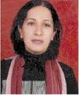
Geçmişten günümüze gelirken var olan yaratıcılığın getirdiği teknolojik ve sosyal anlamda gelişmişliğin ulaştığı hız, artık kaçınılmazları da önümüze sererek kendini göstermektedir. Güçlü ekonomik ve sosyal yapı, güçlü bir ülke olmanın ve tüm değişikliklerde dimdik ayakta durabilmenin kaçınılmazlığı da oldukça büyük önem taşımaktadır. Gelişen ve sürekliliği izlenebilen, bilgi ve planlama temellerine dayanan güçlü bir yaşam standardı ve ekonomik yapı; stratejik amaçlar, hedefler ve planlanmış zaman diliminde gerçekleşecek uygulama faaliyetleri ile (STRATEJİK PLAN) oluşabilmektedir.
Okulumuz misyon, vizyon ve stratejik planını ilk olarak 2000 yılında belirlemiştir. Okulumuz , daha iyi bir eğitim seviyesine ulaşmak düşüncesiyle Sürekli yenilenmeyi ve kalite kültürünü kendisine ilke edinmeyi amaçlamaktadır. Kalite kültürü oluşturmak için eğitim ve öğretim başta olmak üzere insan kaynakları ve kurumsallaşma, sosyal faaliyetler, alt yapı, toplumla ilişkiler ve kurumlar arası ilişkileri kapsayan 2019-2023 stratejik planı hazırlanmıştır.
Büyük önder Atatürk’ü örnek alan bizler; Çağa uyum sağlamış, çağı yönlendiren öğrenciler yetiştirmek için kurulan okulumuz, geleceğimiz teminatı olan öğrencilerimizin daha iyi imkanlarla yetişip, düşünce ufku ve yenilikçi ruhu açık Türkiye Cumhuriyetinin çıtasını daha yükseklere taşıyan bireyler olması için tüm paydaşlarıyla özverili bir şekilde tüm azmimizle çalışmaktayız.
Fırat İlkokulu Stratejik Planı (2019-2013)’de belirtilen amaç ve hedeflere ulaşmamızın okulumuzun gelişme ve kurumsallaşma süreçlerine önemli katkılar sağlayacağına inanmaktayız.
Planın hazırlanmasında emeği geçen Strateji Yönetim Ekibine, öğretmen, öğrenci ve velilerimize teşekkür ederim.

Süryal SARIBAŞ
Okul Müdürü

İçindekiler
Sunuş 3
İçindekiler 4
BÖLÜM I: GİRİŞ ve PLAN HAZIRLIK SÜRECİ 5
BÖLÜM II: DURUM ANALİZİ 7
Okulun Kısa Tanıtımı * 7
Okulun Mevcut Durumu: Temel İstatistikler 7
PAYDAŞ ANALİZİ 11
GZFT (Güçlü, Zayıf, Fırsat, Tehdit) Analizi 30
Gelişim ve Sorun Alanları 35
BÖLÜM III: MİSYON, VİZYON VE TEMEL DEĞERLER 37
MİSYONUMUZ * 37
VİZYONUMUZ * 37
TEMEL DEĞERLERİMİZ * 37
BÖLÜM IV: AMAÇ, HEDEF VE EYLEMLER 38
TEMA I: EĞİTİM VE ÖĞRETİME ERİŞİM 39
TEMA II: EĞİTİM VE ÖĞRETİMDE KALİTENİN ARTIRILMASI 41
TEMA III: KURUMSAL KAPASİTE 43
V. BÖLÜM: MALİYETLENDİRME 45
EKLER: Hata! Yer işareti tanımlanmamış.

BÖLÜM I: GİRİŞ ve PLAN HAZIRLIK SÜRECİ
5018 Sayılı Kamu Mali Yönetimi ve Kontrol Kanunu ile kamu kaynaklarının daha etkili ve verimli bir şekilde kullanılması, hesap verebilir ve saydam bir yönetim anlayışının oluşması hedeflenmektedir.
2019-2023 dönemi stratejik planının hazırlanması sürecinin temel aşamaları; kurul ve ekiplerin oluşturulması, çalışma takviminin hazırlanması, uygulanacak yöntemlerin ve yapılacak çalışmaların belirlenmesi şeklindedir.
Okulumuzun 2019-2023 dönemlerini kapsayan stratejik plan hazırlık aşaması, üst kurul ve stratejik plan ekibinin oluşturulması ile başlamıştır. Ekip üyeleri bir araya gelerek çalışma takvimini oluşturulmuş, görev dağılımı yapılmıştır. Okulun 2015-2019
Stratejik Planda yer alan amaçlar, hedefler, göstergeler ve faaliyetler incelenmiş ve değerlendirilmiştir. Eğitim Vizyonu 2023, mevzuat, üst politika belgeleri, paydaş, PESTLE, GZFT ve kuruluş içi analizlerinden elde edilen veriler ışığında eğitim ve öğretim sistemine ilişkin sorun ve gelişim alanları ile eğitime ilişkin öneriler tespit edilmiştir.
Planlama sürecine aktif katılımını sağlamak üzere paydaş anketi, toplantı ve görüşmeler yapılmıştır. Geleceğe yönelim bölümüne geçilerek okulumuzun amaç, hedef, gösterge ve eylemleri belirlenmiştir. Çalışmaları yürüten ekip ve kurul bilgileri altta verilmiştir.

STRATEJİK PLAN ÜST KURULU

2019 – 2013 Stratejik Plan üst kurulu Tablo 1’de yer almaktadır.

Üst Kurul Bilgileri |  | Ekip Bilgileri
Adı Soyadı | Unvanı | Adı Soyadı | Unvanı
Süryal SARIBAŞ | Okul Müdürü | Ali BAYDAR | Müdür Yardımcısı
İsmail TAŞ | Müdür Yardımcısı | Orhan AYSÖNDÜ | Öğretmen
Fehmi CİĞERCİ | Öğretmen | Adil SÖKMEN | Öğretmen
Zehra BOZDUMAN | Okul Aile Birliği Başkanı | Suna SARICA | Veli
Kemal GÜNGÖRDÜ | Okul Aile Birliği Yönetim Kurulu Üyesi | Rodi Jiyan TEKTAŞ | Öğrenci

BÖLÜM II: DURUM ANALİZİ
Durum analizi bölümünde okulumuzun mevcut durumu ortaya konularak neredeyiz sorusuna yanıt bulunmaya çalışılmıştır.
Bu kapsamda okulumuzun kısa tanıtımı, okul künyesi ve temel istatistikleri, paydaş analizi ve görüşleri ile okulumuzun Güçlü Zayıf Fırsat ve Tehditlerinin (GZFT) ele alındığı analize yer verilmiştir.
Okulun Kısa Tanıtımı * Medrese olarak rumi 1308 tarihinde yapılan okul, Emir Ahmetzade Osman Efendi başkanlığında teşekkül eden müteşebbis heyet ve halkın yardımlarıyla inşa edilmiştir.Hatta bu yardım köylere kadar intikal etmiştir.
Medresede ,Kur’an dili dersleri öğretilirdi.O zamanın alim ve hocalarından , Emir Ahmetzade Osman Efendi, Cibiceli sığırcının Hacı Efendi Cennetzade, Kirişçizade Hacı Abdullah Efendi gibi zatlar bilabedel, bağışsız ve maaşsız olarak medresede hocalık yaparlardı.
Medresede yetişen talebeler son imtihanlarını vermek üzere Arapkir’e gönderilirdi.Orada, hükümetin tayin etmiş olduğu mümeyyizler önünde imtihan olurlardı.İmtihan da başarılı olanlar, ehliyetli bir din görevlisi olurlardı.Bu kişiler aynı zamanda askerlikten muaf tutulurlardı.Cumhuriyetin ilanından sonra Medresenin bir tarafı İlkokul oldu.Mahalleye izafeten de İZZETİYE okulu dendi.İki sene çift tedrisat olmak üzere Medrese ve ilkokul olarak eğitim ve öğretime devam edildi.
Medrese kapatılınca İZZETİYE İlkokulu olarak müstakil hale getirildi.Daha sonra Gazi İlkokulu yapılınca bu iki ilkokul birleştirildi.Her iki okulda aynı binada ayrı ayrı eğitim ve öğretime devam ettiler.
Okulun eski binası ise yıkılıncaya kadar alim kişi durumunda olan din görevlilerine geçici olarak ihdas edilmiştir.Burada, değerli hocalar tarafından çocuklara Kur’an okutmak ve halkın dini konularda aydınlatılmaları konularında yardımcı olmaları sağlandı.
Bu durum yıllarca bu şekilde devam etmiştir.1926 yılında idadi olarak bulunan okul, o zaman ki Atatürk Orta Okulu’nun bulunduğu binaya taşınınca, tekrar Fırat İlkokulu kendisinin binasında eğitim öğretime devam etmiştir.
Eski okul 1964 Haziran ayında zelzele sebebiyle yıkılıp kullanılmaz hale gelmiştir.Bu arada inşası devam etmekte olan şimdiki Fuzuli Caddesi’ndeki yeni FIRAT İLKOKULU’nun yapımına 1.132.000 TL. harcanmıştır.Binanın yapımı tamamlanınca 29 Kasım 1964 tarihinde, yeni binasına taşınarak eğitim ve öğretimi sürdürmeye devam etmektedir.
Okulumuz 1992-1993 öğretim yılında ilköğretim okulu olmuştur.Aynı öğretim yılında 6. sınıflar açılmıştır.
1994-1995 öğretim yılında MLO projesi kapsamına alınmış yapılan değişiklikler, oluşturulan mekanlar ve proje kapsamında okula gelen ekipmanlar okulumuzu cazibe merkezi haline getirmiştir. 2012 Yılında 4+4+4 Eğitim Sistemiyle İlkokula dönüştürülmüştür.
Okulumuz, 2 şube anasınıfı 29 şube 1. kademe toplam 31 şubede ; 1 Müdür, 2 Müdür Yardımcısı, 728 öğrenci, 42 öğretmen, 1 memur, 3 hizmetli 1 kaloriferci ile eğitim ve öğretimini yeni binası yapılana kadar geçici olarak 2017-2018 Eğitim Öğretim yılından itibaren Türkiyem Ortaokulu’nda sürdürmektedir.

Okulun Mevcut Durumu: Temel İstatistikler

Okul Künyesi
Okulumuzun temel girdilerine ilişkin bilgiler altta yer alan okul künyesine ilişkin tabloda yer almaktadır.

Temel Bilgiler Tablosu- Okul Künyesi
İli: MALATYA |  |  |  | İlçesi: BATTALGAZİ
Adres: | Fırat Mah. İpek Cad. Kuzey Sk. No:72 |  |  | Coğrafi Konum (link)*: |  | 38°20'37.5"N 38°19'56.9"E
Telefon Numarası: | 422 321 11 55 |  |  | Faks Numarası:
e- Posta Adresi: | 754801@meb.k12.tr |  |  | Web sayfası adresi: |  | malatyafiratio@meb.k12.tr
Kurum Kodu: | 754801 |  |  | Öğretim Şekli: |  | İkili Eğitim
Okulun Hizmete Giriş Tarihi : 1892 |  |  |  | Toplam Çalışan Sayısı * |  | 50
Öğrenci Sayısı: | Kız | 344 |  | Öğretmen Sayısı | Kadın | 17
Öğrenci Sayısı: | Erkek | 376 |  | Öğretmen Sayısı | Erkek | 24
Öğrenci Sayısı: | Toplam | 720 |  | Öğretmen Sayısı | Toplam | 41
Derslik Başına Düşen Öğrenci Sayısı |  |  | :24 | Şube Başına Düşen Öğrenci Sayısı |  |  | :23
Öğretmen Başına Düşen Öğrenci Sayısı |  |  | :17 | Şube Başına 30’dan Fazla Öğrencisi Olan Şube Sayısı |  |  | :1
Öğrenci Başına Düşen Toplam Gider Miktarı* |  |  | 30 TL | Öğretmenlerin Kurumdaki Ortalama Görev Süresi |  |  | 10

Çalışan Bilgileri
Okulumuzun çalışanlarına ilişkin bilgiler altta yer alan tabloda belirtilmiştir.
Çalışan Bilgileri Tablosu*
Unvan* | Erkek | Kadın | Toplam
Okul Müdürü ve Müdür Yardımcısı | 2 | 1 | 3
Okul Öncesi ve Sınıf Öğretmeni | 19 | 15 | 34
Branş Öğretmeni | 1 | 2 | 4
Rehber Öğretmen | 2 | - | 2
İdari Personel | - | 1 | 1
Yardımcı Personel | 4 | 2 | 6
Güvenlik Personeli | - | 1 | 1
Toplam Çalışan Sayıları | 32 | 22 | 54

Okulumuz Bina ve Alanları
Okulumuzun binası ile açık ve kapalı alanlarına ilişkin temel bilgiler altta yer almaktadır.

Okul Yerleşkesine İlişkin Bilgiler
Okul Bölümleri * |  | Özel Alanlar | Var | Yok
Okul Kat Sayısı | 3 | Çok Amaçlı Salon | √
Derslik Sayısı | 38 | Çok Amaçlı Saha |  | -
Derslik Alanları (m2) | 41,6 | Kütüphane | √
Kullanılan Derslik Sayısı | 30 | Fen Laboratuvarı | √
Şube Sayısı | 30 | Bilgisayar Laboratuvarı | √
İdari Odaların Alanı (m2) | 40 | İş Atölyesi |  | -
Öğretmenler Odası (m2) | 58 | Beceri Atölyesi |  | -
Okul Oturum Alanı (m2) | 1558 | Pansiyon |  | -
Okul Bahçesi (Açık Alan)(m2) | 7129
Okul Kapalı Alan (m2) | 6232
Sanatsal, bilimsel ve sportif amaçlı toplam alan (m²) | 1215
Kantin (m2) | 48
Tuvalet Sayısı | 52

Sınıf ve Öğrenci Bilgileri
Okulumuzda yer alan sınıfların öğrenci sayıları alttaki tabloda verilmiştir.

SINIFI | Şube Sayısı | Kız | Erkek | Toplam
Anasınıfı | 2 | 25 | 19 | 44
- Sınıf | 5 | 75 | 57 | 132
- Sınıf | 5 | 58 | 86 | 144
- Sınıf | 6 | 89 | 93 | 182
- Sınıf | 9 | 94 | 108 | 202

Donanım ve Teknolojik Kaynaklarımız
Teknolojik kaynaklar başta olmak üzere okulumuzda bulunan çalışır durumdaki donanım malzemesine ilişkin bilgiye alttaki tabloda yer verilmiştir.
Teknolojik Kaynaklar Tablosu
Akıllı Tahta Sayısı | 44 | TV Sayısı | -
Masaüstü Bilgisayar Sayısı | 6 | Yazıcı Sayısı | 5
Taşınabilir Bilgisayar Sayısı | 1 | Fotokopi Makinası Sayısı | 1
Projeksiyon Sayısı | - | İnternet Bağlantı Hızı | 300 mbit fiber

Gelir ve Gider Bilgisi
Okulumuzun genel bütçe ödenekleri, okul aile birliği gelirleri ve diğer katkılarda dâhil olmak üzere gelir ve giderlerine ilişkin son iki yıl gerçekleşme bilgileri alttaki tabloda verilmiştir.

Yıllar | Gelir Miktarı | Gider Miktarı
2017 | 42168 | 45928
2018 | 20380 | 18814

PAYDAŞ ANALİZİ
Kurumumuzun en önemli paydaşları arasında yer alan öğrenci, veli ve öğretmenlerimize yönelik olarak anket uygulanmıştır. 5’li Likert Ölçeğine göre hazırlanmış olan anketlerde öğretmenler için toplam 14, öğrenciler için toplam 14, veliler için ise yine 14 soruya yer verilmiştir.
Paydaşlarımıza uygulamış olduğumuz anket çalışması verileri sonuçları aşağıdaki gibi yorumlanmıştır.

Öğrenci Anketi Sonuçları:
Okulumuzda toplam 726 öğrenci öğrenim görmektedir. Tesadüfi örnekleme yöntemine göre seçilmiş toplam 357 öğrenciye uygulanan anket sonuçları aşağıda yer almaktadır.
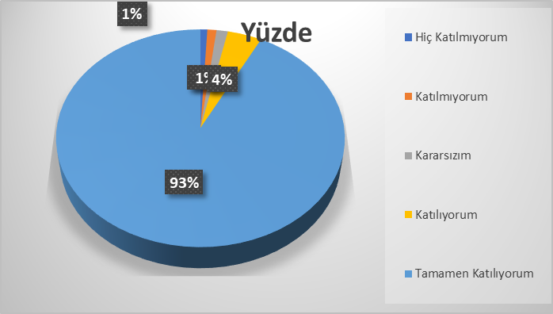
Şekil 1: Öğrencilerin Ulaşılabilirlik Düzeyi
“Öğretmenlerimle ihtiyaç duyduğumda rahatlıkla görüşebilirim.” sorusuna ankete katılan öğrencilerin %97’si Katılıyorum yönünde görüş belirtmişlerdir.
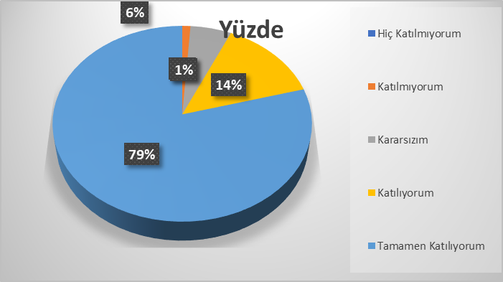
Şekil 2: Öğrencilerin Ulaşılabilirlik Düzeyi
“Okul müdürü ile ihtiyaç duyduğumda rahatlıkla konuşabiliyorum.” Sorusuna ankete katılan öğrencilerin %93’ü Katılıyorum yönünde görüş belirtmişlerdir.
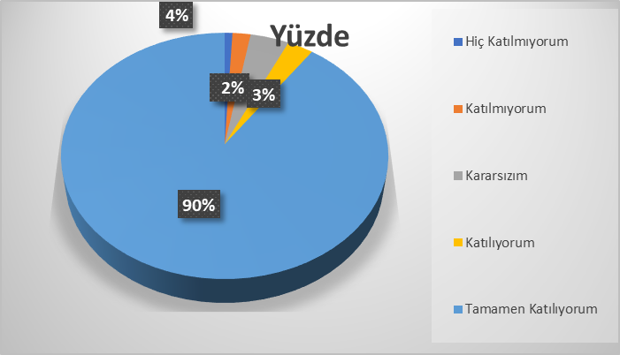
Şekil 3: Öğrencilerin Ulaşılabilirlik Düzeyi
“Okulun rehberlik servisinden yeterince yararlanabiliyorum” sorusuna ankete katılan öğrencilerin %93’ü Katılıyorum yönünde görüş belirtmişlerdir.
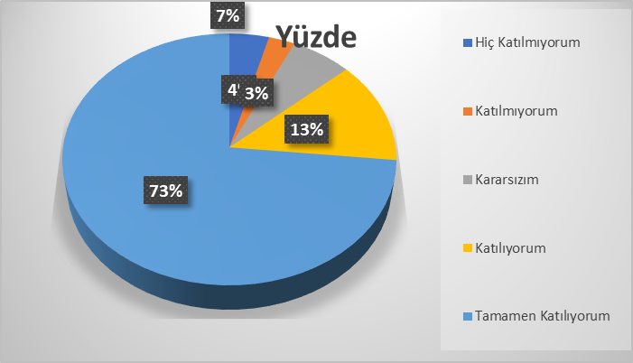
Şekil 4: Öğrencilerin Taleplerinin Dikkate Alınma Düzeyi
“Okula ilettiğimiz öneri ve isteklerimiz dikkate alınır” sorusuna ankete katılan öğrencilerin %86’sı Katılıyorum yönünde görüş belirtmişlerdir.
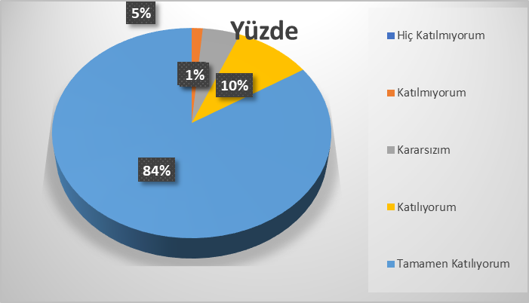
Şekil 5: Okulda Kendini Güvende Hissetme Düzeyi
“Okulda kendimi güvende hissediyorum” sorusuna ankete katılan öğrencilerin %94’ü Katılıyorum yönünde görüş belirtmişlerdir.

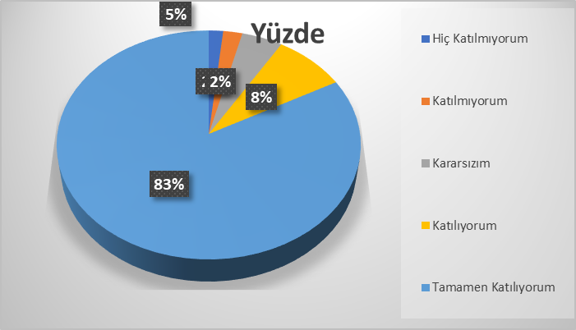
Şekil 6: Öğrencilerin Görüşlerinin Alınma Düzeyi
“Okulda öğrencilerle ilgili alınan kararlarda bizlerin görüşleri alınır” sorusuna ankete katılan öğrencilerin %91’i Katılıyorum yönünde görüş belirtmişlerdir.

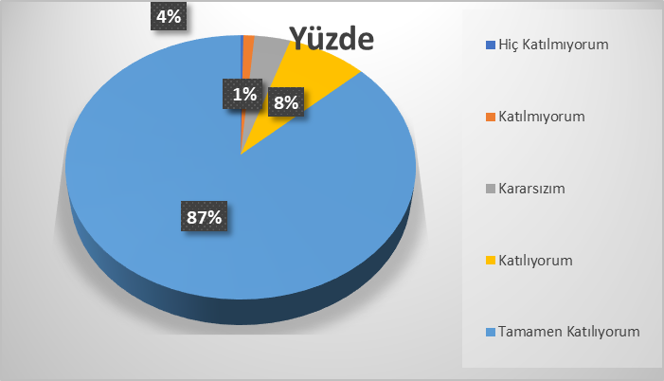
Şekil 7: Öğretmenlerin Ders İşlenişinde Çeşitli Yöntemler Kullanma Düzeyi
“Öğretmenler yeniliğe açık olarak derslerin işlenişinde çeşitli yöntemler kullanmaktadır” sorusuna ankete katılan öğrencilerin %95’i Katılıyorum yönünde görüş belirtmişlerdir.
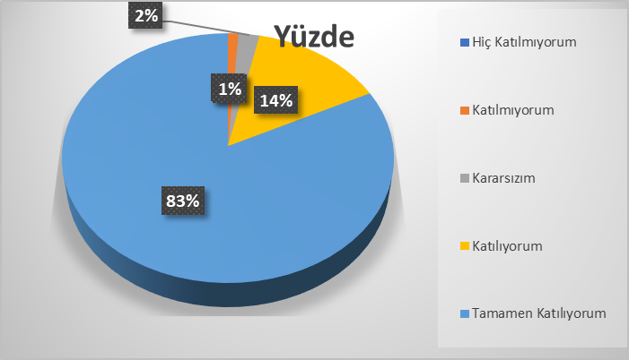
Şekil 8: Derslerde Konuya Göre Uygun Araç Gereç Kullanma Düzeyi
“Derslerde konuya göre uygun araç gereçler kullanılmaktadır” sorusuna ankete katılan öğrencilerin %97’si katılıyorum yönünde görüş belirtmişlerdir.
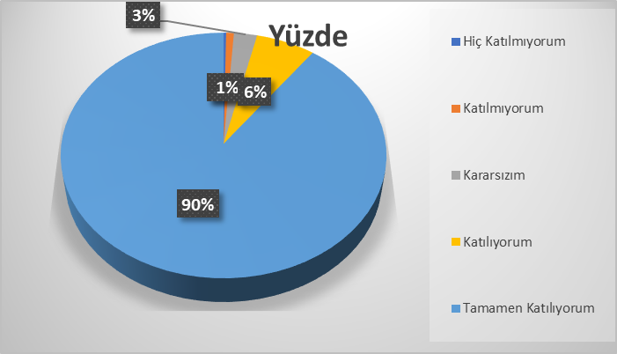
Şekil 9: Teneffüslerde İhtiyaçlarını Giderebilme Düzeyi
“Teneffüslerde ihtiyaçlarını giderebiliyorum” sorusuna ankete katılan öğrencilerin %96’sı Katılıyorum yönünde görüş belirtmişlerdir.

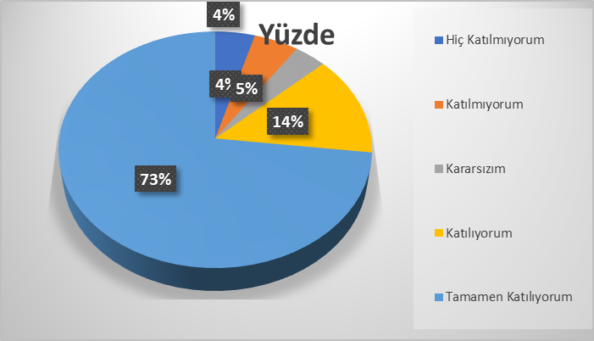
Şekil 10: Okulun Temizlik Düzeyi
“Okulun içi ve dışı temizdir” sorusuna ankete katılan öğrencilerin %87’si Katılıyorum yönünde görüş belirtmişlerdir.
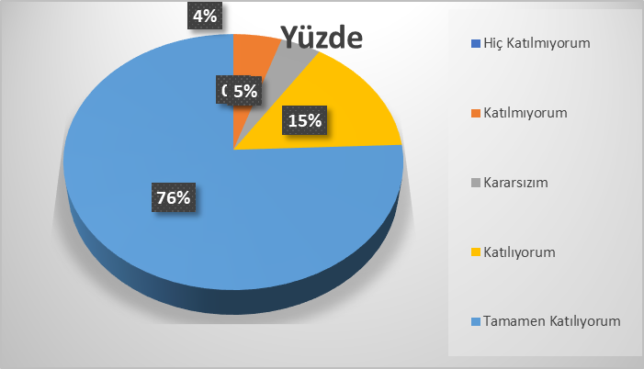
Şekil 11: Okul Binasının Yeterlilik Düzeyi
“Okulun binası ve diğer fiziki mekanlar yeterlidir” sorusuna ankete katılan öğrencilerin %91’i Katılıyorum yönünde görüş belirtmişlerdir.
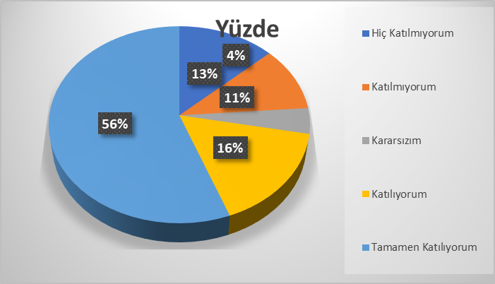
Şekil 12: Okul Kantininde Satılan Ürünlerin Güvenirlilik Düzeyi
“Okul kantininde satılan malzemeler sağlıklı ve güvenlidir” sorusuna ankete katılan öğrencilerin %72’si Katılıyorum yönünde görüş belirtmişlerdir.
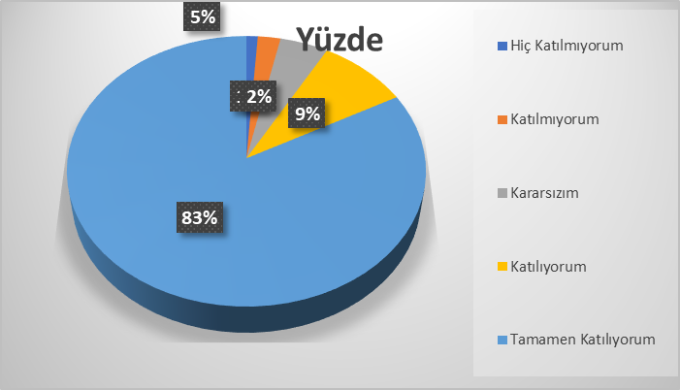
Şekil 13: Okulda Yeterli Miktarda Sanatsal ve Kültürel Faaliyetler Yapılma Düzeyi
“Okulumuzda yeterli miktarda sanatsal ve kültürel faaliyetler düzenlenmektedir” sorusuna ankete katılan %92’si Katılıyorum yönünde görüş belirtmişlerdir.

Öğretmen Anketi Sonuçları:
Okulumuzda görev yapmakta olan toplam 37 öğretmenin tamamına uygulanan anket sonuçları aşağıda yer almaktadır.
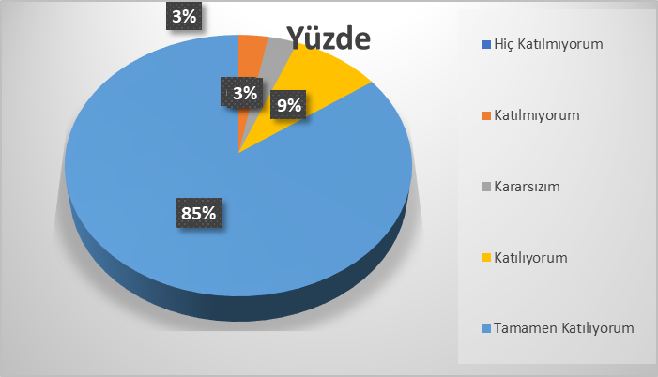
Şekil 14: Katılımcı Karar Alma Seviyesi
“Okulumuzda alınan kararlar, çalışanların katılımıyla alınır”sorusuna anket çalışmasına katılan öğretmenlerimizin %94’ü Katılıyorum yönünde görüş belirtmişlerdir.
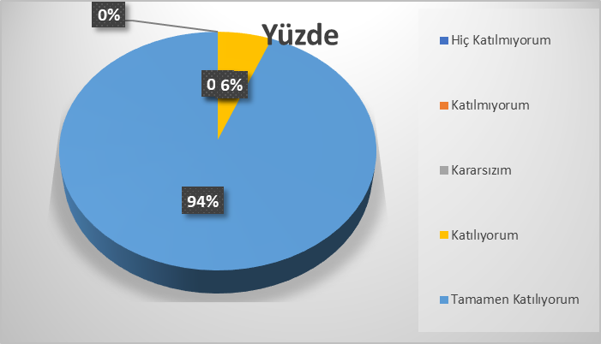
Şekil 15: Kurumdaki Duyuruların Çalışanlara Zamanında İletilme Düzeyi
“Kurumdaki tüm duyurular çalışanlara zamanında iletilir” sorusuna anket çalışmasına katılan öğretmenlerimizin %100’ü Katılıyorum yönünde görüş belirtmişlerdir.
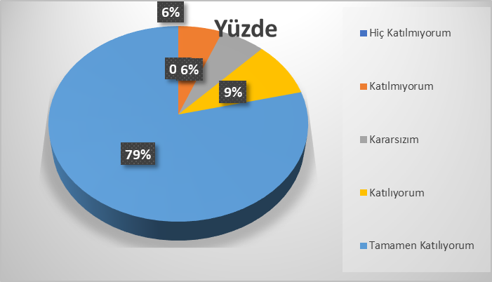
Şekil 16: Ödüllendirmede Adil Olma, Tarafsızlık ve Objektiflik Düzeyi
“Her türlü ödüllendirmede adil olma, tarafsızlık ve objektiflik esastır” sorusuna anket çalışmasına katılan öğretmenlerimizin %88’i Katılıyorum yönünde görüş belirtmişlerdir.
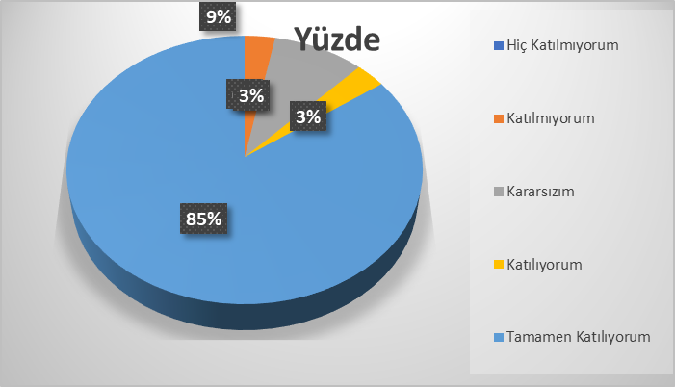
Şekil 17: Kendimi, Okulun Değerli Bir Üyesi Olarak Görme Düzeyi
“Kendimi, okulun değerli bir üyesi olarak görürüm” sorusuna anket çalışmasına katılan öğretmenlerimizin %88’i Katılıyorum yönünde görüş belirtmişlerdir.
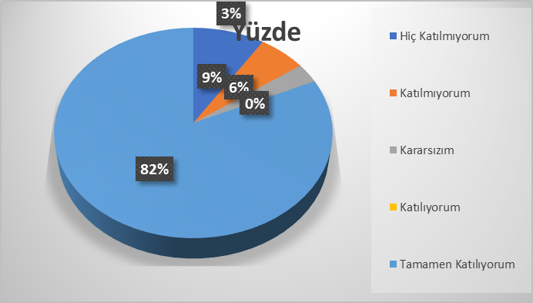
Şekil 18: Okulumun Kendimi Geliştirme İmkanı Sağlama Düzeyi
“Kendimi, okulun değerli bir üyesi olarak görürüm” sorusuna anket çalışmasına katılan öğretmenlerimizin %82’si Katılıyorum yönünde görüş belirtmişlerdir.
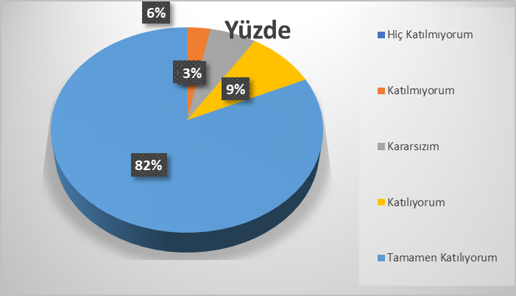
Şekil 19: Okulun, Teknik Araç ve Gereç Yönünden Yeterli Olma Düzeyi
“Okul, teknik araç ve gereç yönünden yeterli donanıma sahiptir” sorusuna anket çalışmasına katılan öğretmenlerimizin %91’i Katılıyorum yönünde görüş belirtmişlerdir.
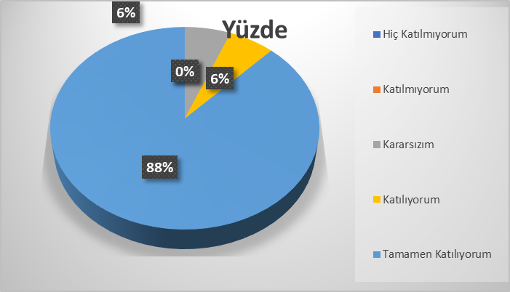
Şekil 20: Okulda Çalışanlara Yönelik Sosyal ve Kültürel Faaliyet Düzeyi
“Okulda çalışanlara yönelik sosyal ve kültürel faaliyetler düzenlenir” sorusuna anket çalışmasına katılan öğretmenlerimizin %94’ü Katılıyorum yönünde görüş belirtmişlerdir.
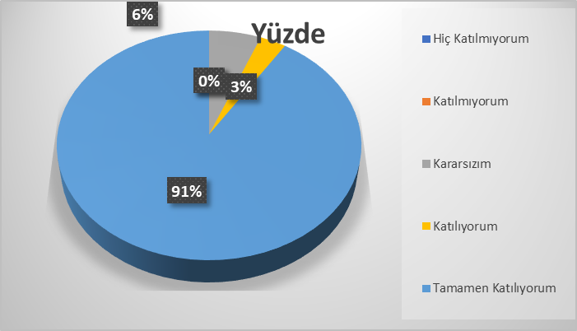
Şekil 21: Öğretmenler Arasında Ayrım Yapılmama Düzeyi
“Okulda öğretmenler arasında ayrım yapılmamaktadır” sorusuna anket çalışmasına katılan öğretmenlerimizin %94’ü Katılıyorum yönünde görüş belirtmişlerdir.
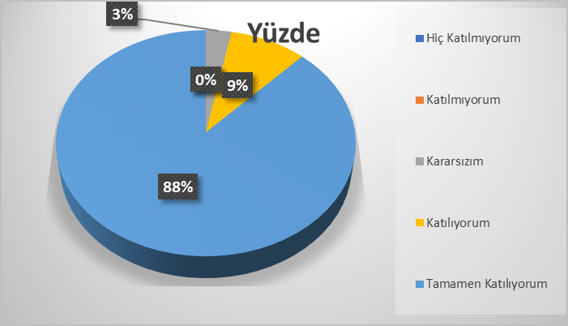
Şekil 22: Okulda Yerelde ve Toplum Üzerinde Olumlu Etki Bırakacak Çalışma Düzeyi
“Okulumuzda yerelde ve toplum üzerinde olumlu etki bırakacak çalışmalar yapılmaktadır” sorusuna anket çalışmasına katılan öğretmenlerimizin %97’si Katılıyorum yönünde görüş belirtmişlerdir.
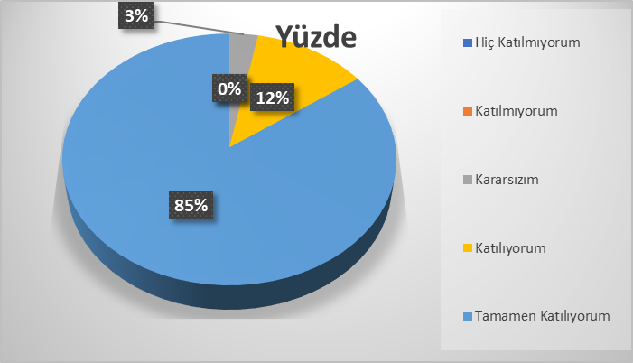
Şekil 23: Yöneticilerin, Yaratıcılık ve Yenilikçi Düşünce Üretmeye Teşvik Düzeyi
“Yöneticilerimiz, yaratıcı ve yenilikçi düşüncelerin üretilmesini teşvik etmektedir” sorusuna anket çalışmasına katılan öğretmenlerimizin %97’si Katılıyorum yönünde görüş belirtmişlerdir.
Şekil 24: Yöneticilerin, Okulun Vizyonu, Stratejilerini Çalışanlarla Paylaşma Düzeyi
“Yöneticiler, okulun vizyonunu, stratejilerini, iyileştirmeye açık alanlarını vs. çalışanlarla paylaşır” sorusuna anket çalışmasına katılan öğretmenlerimizin %97’si Katılıyorum yönünde görüş belirtmişlerdir.
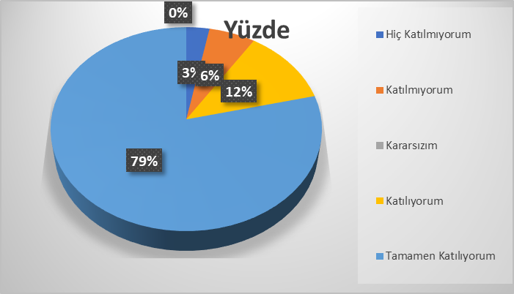
Şekil 25: Okulda Sadece Öğretmenlerin Kullanımına Tahsis Edilmiş Yerlerin Yeterlilik Düzeyi
“Okulumuzda sadece öğretmenlerin kullanımına tahsis edilmiş yerler yeterlidir” sorusuna anket çalışmasına katılan öğretmenlerimizin %91’i Katılıyorum yönünde görüş belirtmişlerdir.
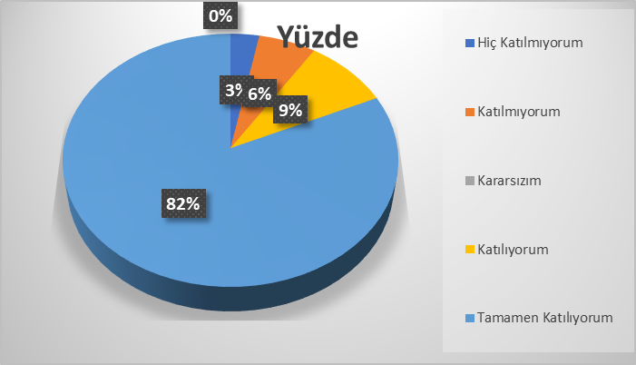
Şekil 26: Alanıma İlişkin Yenilik ve Gelişmeleri Takip Etme Kendini Güncelleme Düzeyi
“Alanıma ilişkin yenilik ve gelişmeleri takip eder ve kendimi güncellerim” sorusuna anket çalışmasına katılan öğretmenlerimizin %91’i Katılıyorum yönünde görüş belirtmişlerdir.

Veli Anketi Sonuçları:
Okulumuzda öğrenim gören öğrenci velilerinden 500 kişiye yönelik gerçekleştirilmiş olan anket çalışması sonuçları aşağıdaki gibidir.
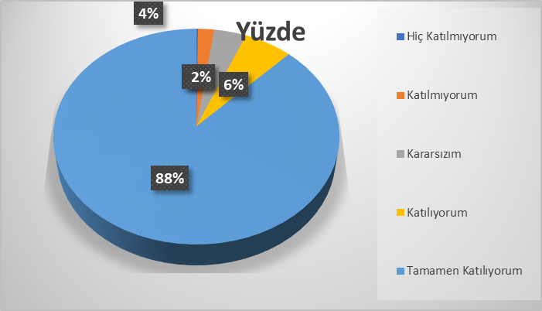
Şekil 27: Velilerin Ulaşabilme Seviyesi
“İhtiyaç duyduğumda okul çalışanlarıyla rahatlıkla görüşebiliyorum” sorusuna ankete katılmış olan velilerin %94’ü olumlu yönde görüş belirtmişlerdir.
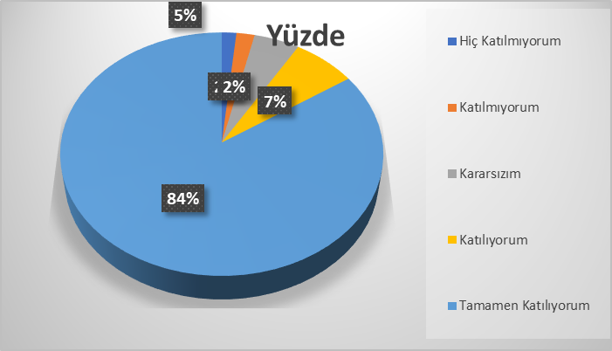
Şekil 28: Velilerin Okul Duyurularını Zamanında Öğrenme Düzeyi
“Bizi ilgilendiren okul duyurularını zamanında öğreniyorum” sorusuna ankete katılmış olan velilerin %91’i olumlu yönde görüş belirtmişlerdir.
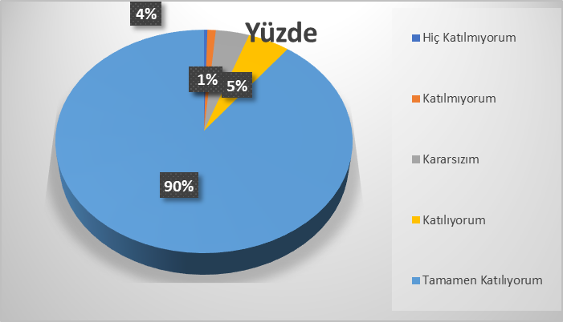
Şekil 29: Velilerin Öğrencisiyle İlgili Okulda Rehberlik Alma Düzeyi
“Öğrencimle ilgili konularda okulda rehberlik hizmeti alabiliyorum” sorusuna ankete katılmış olan velilerin %95’i olumlu yönde görüş belirtmişlerdir.
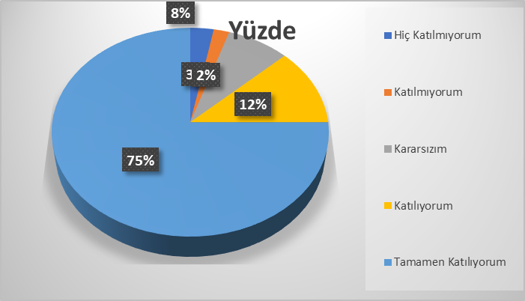
Şekil 30: Velilerin Okula İlettiği İstek ve Şikayetlerin Dikkate Alınma Düzeyi
“Okula ilettiğim istek ve şikayetlerim dikkate alınıyor” sorusuna ankete katılmış olan velilerin %87’si olumlu yönde görüş belirtmişlerdir.
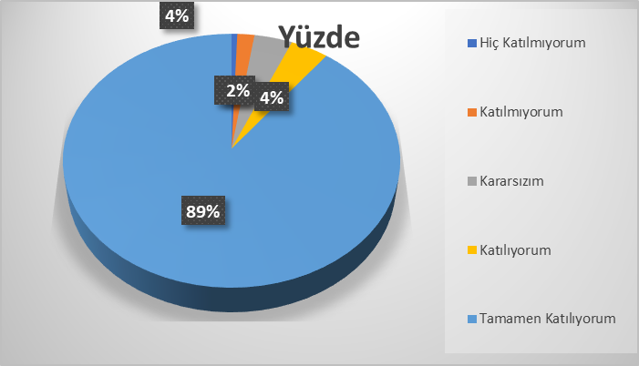
Şekil 31: Öğretmenlerin Ders İşlenişinde Çeşitli Yöntemleri Kullanma Düzeyi
“Öğretmenler yeniliğe açık olarak derslerin işlenişinde çeşitli yöntemler kullanmaktadır” sorusuna ankete katılmış olan velilerin %93’ü olumlu yönde görüş belirtmişlerdir.
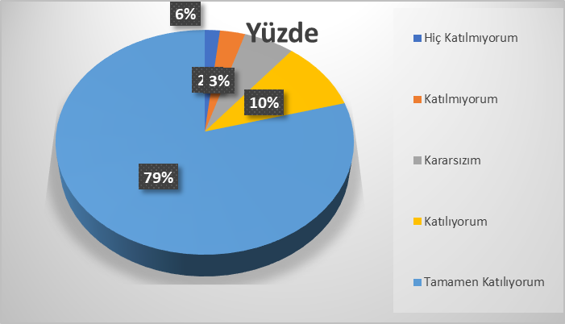
Şekil 32: Okulda Yabancı Kişilere Karşı Alınan Güvenlik Önlem Düzeyi
“Okulda yabancı kişilere karşı güvenlik önlemleri alınmaktadır” sorusuna ankete katılmış olan velilerin %89’u olumlu yönde görüş belirtmişlerdir.
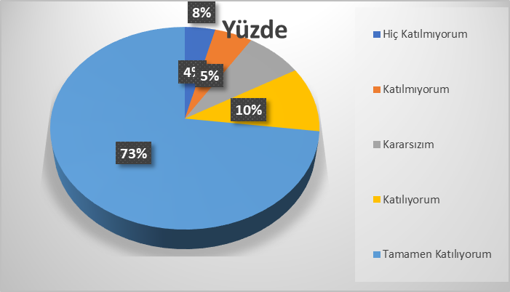
Şekil 33: Okulda Bizleri İlgilendiren Kararlarda Görüşlerimizin Alınma Düzeyi
“Okulda bizleri ilgilendiren kararlarda görüşlerimiz dikkate alınır” sorusuna ankete katılmış olan velilerin %83’ü olumlu yönde görüş belirtmişlerdir.
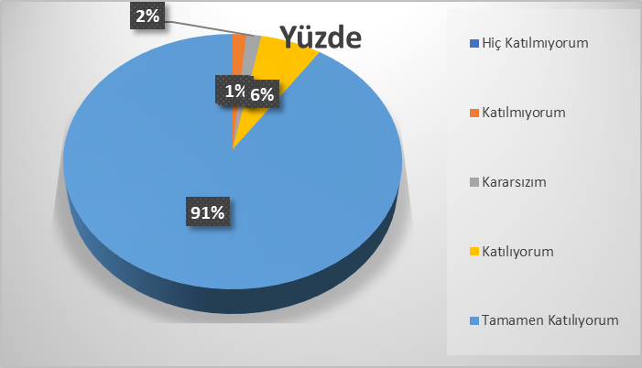
Şekil 34: E- Okul Veli Bilgilendirme Sistemi ile Okulun İnternet Sayfasını Düzenli Olarak Takip Etme Düzeyi
“E- Okul Veli Bilgilendirme Sistemi ile okulun internet sayfasını düzenli olarak takip ediyorum” sorusuna ankete katılmış olan velilerin %97’si olumlu yönde görüş belirtmişlerdir.
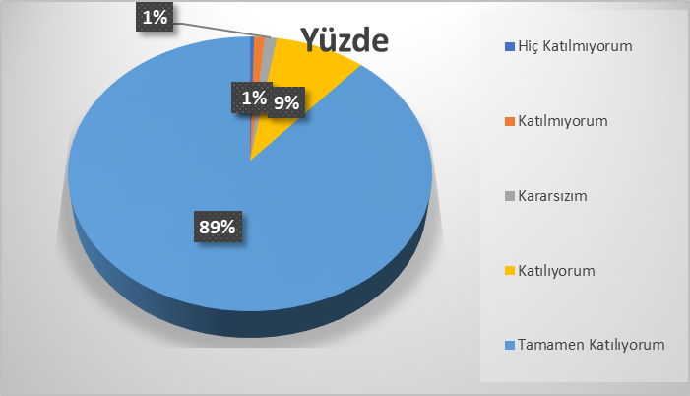
Şekil 35: Öğrencimin Okulunu ve Öğretmenlerini Sevme Düzeyi
“Çocuğumun okulunu sevdiğini ve öğretmenleriyle iyi anlaştığını düşünüyorum” sorusuna ankete katılmış olan velilerin %98’i olumlu yönde görüş belirtmişlerdir.
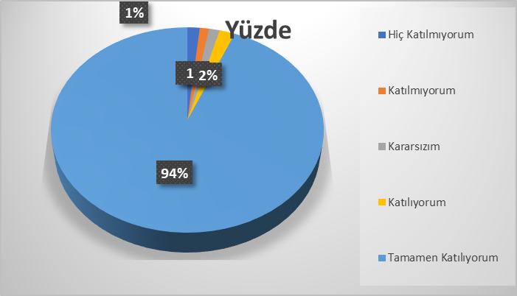
Şekil 36: Okulun, Teknik Araç ve Gereç Yönünden Yeterli Donanıma Sahip Olma Düzeyi
“Okul, teknik araç ve gereç yönünden yeterli donanıma sahiptir” sorusuna ankete katılmış olan velilerin %96’sı olumlu yönde görüş belirtmişlerdir.
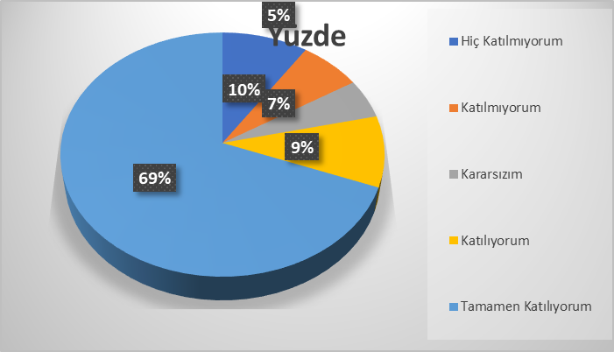
Şekil 37: Okulun Temizlik Düzeyi
“Okul her zaman temiz ve bakımlıdır” sorusuna ankete katılmış olan velilerin %78’i olumlu yönde görüş belirtmişlerdir.
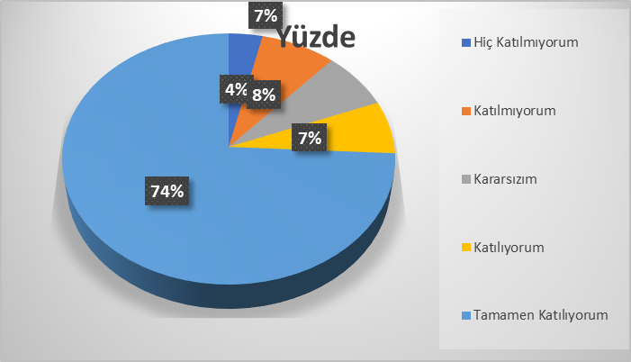
Şekil 38: Okul Binasının Fiziki Yeterlilik Düzeyi
“Okulun binası ve diğer fiziki mekanlar yeterlidir” sorusuna ankete katılmış olan velilerin %81’i olumlu yönde görüş belirtmişlerdir.
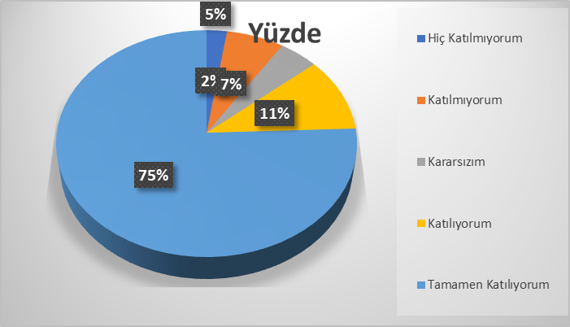
Şekil 39: Okulda Sanatsal ve Kültürel Faaliyetler Düzenlenme Düzeyi
“Okulumuzda yeterli miktarda sanatsal ve kültürel faaliyetler düzenlenmektedir” sorusuna ankete katılmış olan velilerin%86’sı olumlu yönde görüş belirtmişlerdir.

GZFT (Güçlü, Zayıf, Fırsat, Tehdit) Analizi *
Okulumuzun temel istatistiklerinde verilen okul künyesi, çalışan bilgileri, bina bilgileri, teknolojik kaynak bilgileri ve gelir gider bilgileri ile paydaş anketleri sonucunda ortaya çıkan sorun ve gelişime açık alanlar iç ve dış faktör olarak değerlendirilerek GZFT tablosunda belirtilmiştir. Dolayısıyla olguyu belirten istatistikler ile algıyı ölçen anketlerden çıkan sonuçlar tek bir analizde birleştirilmiştir.
Kurumun güçlü ve zayıf yönleri donanım, malzeme, çalışan, iş yapma becerisi, kurumsal iletişim gibi çok çeşitli alanlarda kendisinden kaynaklı olan güçlülükleri ve zayıflıkları ifade etmektedir ve ayrımda temel olarak okul müdürü/müdürlüğü kapsamından bakılarak iç faktör ve dış faktör ayrımı yapılmıştır.

İçsel Faktörler *

Güçlü Yönler
Öğrenciler | * Öğrencilerin çoğunluğunun 1. Sınıfa ana sınıfı eğitimi alarak başlaması  * Öğrencilerin çoğunluğunun bilinçli ailelere sahip olmaları  * Devamsızlık oranları  * Sportif ve kültürel etkinliklere katılım oranı  * Yerel ve ulusal projelere katılım oranı
Çalışanlar | * Başarılı bir ekibin olması  * Kurum kültürü  * Yöneticilerin yeterlilik düzeyi  * Yönetici – öğretmen – öğrenci ve veli iletişimi  * İş birlikçi faaliyetler  * Proje tabanlı etkinlikler
Veliler | * Veli toplantılarına katılımın yüksek olması  * Ailelerin bilinç düzeyi  * Sosyo – ekonomik yönler  * Etkinliklere katılım ve teşvik
Bina ve Yerleşke | * Merkezi bir yerde olması,  * Yeni Binaya Taşındıktan sonra ulaşımın kolay olması,  * Derslik başına düşen öğrenci sayısı  * Öğretmen başına düşen öğrenci sayısı  * Sportif ve sosyal etkinliklere elverişli mekan  * Oyun bahçesi
Donanım | * Yeterli materyallere sahip olması  * Akıllı Tahta  * Güçlü internet ağı
Bütçe | * Okul aile birliği  * Hayırsever destekleri
Yönetim Süreçleri | * Eşitlik  * Liyakat  * Anlayış
İletişim Süreçleri | * İletişim veli toplantıları, seminerler ve okulun web sayfası aracılığıyla sürekli sağlanmaktadır.

Zayıf Yönler
Öğrenciler | -
Çalışanlar | -
Veliler | -
Bina ve Yerleşke | *Okulun eğitim-öğretime yeni binamız yapılana kadar Türkiyem Ortaokulu’nda devam etmesi
Donanım | -
Bütçe | -
Yönetim Süreçleri | -
İletişim Süreçleri | -

Dışsal Faktörler *

Fırsatlar
Politik | *Okul öncesi eğitime verilen önem  *Eğitim alanında bilinçli atılımlar  *ihtiyaçlara uygun projeler
Ekonomik | * Veli profilimiz çoğunluğu memur,esnaf ağırlıklı;  * Eğitime ayrılan kaynak  * Hayırseverler  * Mezunlar
Sosyolojik | * Okuldaki sosyal faaliyetleri fazlalaştırarak öğrencilerin boş zamanını daha iyi değerlendirmesini sağlamaya katkı sağlamaktadır.  * Köklü bir üniversitenin varlığı  * İlin tarihi dokusunun zenginliği  * Manevi ve kültürel zenginlik
Teknolojik | *Okulumuzda bilişim,fen laboratuvarı bulunmaktadır.  *Kütüphanemizde ve öğretmenler odalarımızda internet vardır.  *E-okul gibi internet hizmeti okulumuzda etkin olarak kullanılmaktadır.  *Teknolojinin eğitim üzerindeki etkisi
Mevzuat-Yasal | *Eğitimde fırsat eşitliği
Ekolojik | *Dünyada tüm toplumlarda artan çevre bilinci  *Çevre hakkında uluslararası bağlayıcı yasal düzenlemelerin yapılması  * Çevre hakkında uluslararası duyarlılığı artırmaya yönelik STK’ların kurulması ve çalışması  *Çevreye zararlı müdahalelerin sınır tanımayan bir duyarlılıkla durdurulmaya çalışılması ve meydana gelen kazalara yönelik uluslararası yardım çabalarının gelişmesi  *Fosil yakıt yerine doğal enerji kaynaklarına yönelik bir yönelişin tüm dünyada gelişmesi  *Fosil yakıt kullanan araçların çevreye az atık üreten ve az tüketmeleri için teknolojilerin geliştirilmesi ve bu konuda tüm dünyada Ar-Ge’ye önem verilmesi  *Doğal ortamların eğitim ortamlarını(okul) olumsuz etkilemesine karşı(soğuk-sıcak-yağış-ulaşım vb.) teknoloji ve tedbirlerin gelişmesi  *Kaybedilen ormanlık alanlarında yeni geliştirilen teknolojilerle hızlı ağaç yetiştirilmesinin sağlanması

Tehditler
Politik | *Eğitim sisteminde sürekli yenilenen programlar
Ekonomik | * Teknolojinin hızlı gelişmesiyle birlikte yeni üretilen cihaz ve makinelerin maliyeti
Sosyolojik | * Okulumuzun demografik yapısı kırsaldan yoğun göç alması nedeniyle ekonomik seviye düşük olduğu gözlenmektedir.  * Ayrılmış ailelerin çocukları da azımsanmayacak kadar çoktur.
Teknolojik | * Teknolojinin kişiler üzerindeki olumsuz etkileri
Mevzuat-Yasal | *Uluslararasında ve ülkelerde gelir dağılımı ve eğitim yönünden bölgesel farklılıklarının tam anlamıyla giderilememesi  *Bütün insanların çocuklarının eğitimine yönelik duyarlılıklarının aynı oranda olmaması  *Mevzuat değişiklikleri
Ekolojik | *Gelişen sanayiden kaynaklanan atığın çevreye olumsuz yansımaları  *Çevre temalı düzenlemelerin yenilenememesi ve uygulamada yaşanan problemler  *Tatlı su rezervlerinin kirlenmesi  *Doğal orman ve su kıyılarının yapılaşmasının önlenememesi  *Doğal kaynaklardan(malzemelerden) uzaklaşılarak, ya fosil yakıtların ya da doğada bulunmayan yeni maddelerin üretilmesi ve kullanımının artması  *Bazı hayvan türlerinin neslinin tükenmesi, bazı bitki türlerinin yok olmasıyla ekolojik dengelerin bölge bölge bozulmasının tüm Dünyada önlenememesi  * Tarıma uygun toprakların yoğun ve doğal olmayan müdahalelerle kullanılarak üretimi artırma çabalarının toprağı kirletmesi  *Değişen iklim koşulları nedeniyle ilimizin gelirinin dayandığı meyveciliğin(kayısı) zarara uğraması

Gelişim ve Sorun Alanları
Gelişim ve sorun alanları analizi ile GZFT analizi sonucunda ortaya çıkan sonuçların planın geleceğe yönelim bölümü ile ilişkilendirilmesi ve buradan hareketle hedef, gösterge ve eylemlerin belirlenmesi sağlanmaktadır.
Gelişim ve sorun alanları ayrımında eğitim ve öğretim faaliyetlerine ilişkin üç temel tema olan Eğitime Erişim, Eğitimde Kalite ve kurumsal Kapasite kullanılmıştır. Eğitime erişim, öğrencinin eğitim faaliyetine erişmesi ve tamamlamasına ilişkin süreçleri; Eğitimde kalite, öğrencinin akademik başarısı, sosyal ve bilişsel gelişimi ve istihdamı da dâhil olmak üzere eğitim ve öğretim sürecinin hayata hazırlama evresini; Kurumsal kapasite ise kurumsal yapı, kurum kültürü, donanım, bina gibi eğitim ve öğretim sürecine destek mahiyetinde olan kapasiteyi belirtmektedir.

Eğitime Erişim | Eğitimde Kalite | Kurumsal Kapasite
Okullaşma Oranı | Akademik Başarı | Kurumsal İletişim
Okula Devam/ Devamsızlık | Sosyal, Kültürel ve Fiziksel Gelişim | Kurumsal Yönetim
Okula Uyum, Oryantasyon | Sınıf Tekrarı | Bina ve Yerleşke
Özel Eğitime İhtiyaç Duyan Bireyler | İstihdam Edilebilirlik ve Yönlendirme | Donanım
Yabancı Öğrenciler | Öğretim Yöntemleri | Temizlik, Hijyen
Hayatboyu Öğrenme | Ders araç gereçleri | İş Güvenliği, Okul Güvenliği
 |  | Taşıma ve servis

Gelişim ve sorun alanlarına ilişkin GZFT analizinden yola çıkılarak saptamalar yapılırken yukarıdaki tabloda yer alan ayrımda belirtilen temel sorun alanlarına dikkat edilmesi gerekmektedir.

Gelişim ve Sorun Alanlarımız
1.TEMA: EĞİTİM VE ÖĞRETİME ERİŞİM
1 | Yabancı öğrenciler
2 | Zorunlu eğitimde devamsızlık
3 | Özel eğitime ihtiyaç duyan bireylerin uygun eğitime erişimi

2.TEMA: EĞİTİM VE ÖĞRETİMDE KALİTE
1 | Üstün yetenekli öğrencilere yönelik eğitim hizmetleri
2 | Okuma kültürü

3.TEMA: KURUMSAL KAPASİTE
1 | İdareci ve öğretmenlerin mesleki yeterliliklerinin geliştirilmesi

BÖLÜM III: MİSYON, VİZYON VE TEMEL DEĞERLER
Okul Müdürlüğümüzün Misyon, vizyon, temel ilke ve değerlerinin oluşturulması kapsamında öğretmenlerimiz, öğrencilerimiz, velilerimiz, çalışanlarımız ve diğer paydaşlarımızdan alınan görüşler, sonucunda stratejik plan hazırlama ekibi tarafından oluşturulan Misyon, Vizyon, Temel Değerler; Okulumuz üst kurulana sunulmuş ve üst kurul tarafından onaylanmıştır.

MİSYONUMUZ *
Türk Milli Eğitimin genel amaçlarının rehberliğinde, yasa ve mevzuat çerçevesinde; bireysel potansiyelleri doğrultusunda öğrencilerimizi her yönden geliştirerek bir üst öğretim kurumlarına hazırlamak.

VİZYONUMUZ *
Bağlı yasa ve mevzuat sınırları içerisinde, özgün yaklaşım ve oluşumlarla yapılandırılan; Eğitimde kalitesi, yönetimde verimliliği, personelin niteliği, kurumun etkililiği ile ilimizde örnek olmak.

TEMEL DEĞERLERİMİZ *
1) Saygı
2) Dürüst ve güvenilirlik
3) Şeffaflık ve Hesap Verebilirlik
4) Tarafsızlık
5) Paylaşımcılık
6) Teknolojik adaptasyon
7) Liyakat
8) Toplumsal duyarlılık
9) Vatandaş odaklılık
10) Çevreye Duyarlılık
11) Sürekli Gelişim
12) Analitik ve Bilimsel Bakış
13) Girişimcilik
14) Yaratıcılık
15) Katılımcılık
16) Takım çalışmasına önem verme
17) Çözüm odaklı ve bilimsel yaklaşım
18) Değişime açık olma ve değişimi yönetme
19) Bütüncül çok boyutlu ve vizyoner bakış

BÖLÜM IV: AMAÇ, HEDEF VE EYLEMLER
Açıklama:
- Amaç, hedef, gösterge ve eylem kurgusu amaç Sayfa 16-17 da yer alan Gelişim Alanlarına göre yapılacaktır.
- Altta erişim, kalite ve kapasite amaçlarına ilişkin örnek amaç, hedef ve göstergeler verilmiştir.
- Erişim başlığında eylemlere ilişkin örneğe yer verilmiştir.

TEMA I: EĞİTİM VE ÖĞRETİME ERİŞİM
Eğitim ve öğretime erişim okullaşma ve okul terki, devam ve devamsızlık, okula uyum ve oryantasyon, özel eğitime ihtiyaç duyan bireylerin eğitime erişimi, yabancı öğrencilerin eğitime erişimi ve hayatboyu öğrenme kapsamında yürütülen faaliyetlerin ele alındığı temadır.

Stratejik Amaç 1:
Kayıt bölgemizde yer alan çocukların okullaşma oranlarını artıran, öğrencilerin uyum ve devamsızlık sorunlarını gideren etkin bir yönetim yapısı kurulacaktır. ***

Stratejik Hedef 1.1. Kayıt bölgemizde yer alan çocukların okullaşma oranları artırılacak ve öğrencilerin uyum ve devamsızlık sorunları da giderilecektir. ***

Performans Göstergeleri
No | PERFORMANS  GÖSTERGESİ | Mevcut |  | HEDEF
No | PERFORMANS  GÖSTERGESİ | 2018 | 2019 |  | 2020 | 2021 | 2022 | 2023
PG.1.1.a | Kayıt bölgesindeki öğrencilerden okula kayıt yaptıranların oranı (%) | 97 | 98 |  | 99 | 99 | 99 | 100
PG.1.1.b | İlkokul birinci sınıf öğrencilerinden en az bir yıl okul öncesi eğitim almış olanların oranı (%)(ilkokul) | 67 | 70 |  | 75 | 80 | 85 | 90
PG.1.1.c. | Okula yeni başlayan öğrencilerden oryantasyon eğitimine katılanların oranı (%) | 70 | 75 |  | 80 | 85 | 90 | 95
PG.1.1.d. | Bir eğitim ve öğretim döneminde 20 gün ve üzeri devamsızlık yapan öğrenci oranı (%) | 5 | 4 |  | 3 | 2 | 1 | 1
PG.1.1.e. | Bir eğitim ve öğretim döneminde 20 gün ve üzeri devamsızlık yapan yabancı öğrenci oranı (%) | 7 | 6 |  | 5 | 4 | 3 | 2
PG.1.1.f. | Okulun özel eğitime ihtiyaç duyan bireylerin kullanımına uygunluğu (0-1) | 0 | 0 |  | 1 | 1 | 1 | 1

Eylemler*

No | Eylem İfadesi | Eylem Sorumlusu | Eylem Tarihi
1.1.1. | Kayıt bölgesinde yer alan öğrencilerin tespiti çalışması yapılacaktır. | Okul Stratejik Plan Ekibi | 01 Eylül-30 Eylül
1.1.2 | Devamsızlık yapan öğrencilerin tespiti ve erken uyarı sistemi için çalışmalar yapılacaktır. | Ali BAYDAR Müdür Yardımcısı | 01 Eylül-30 Eylül
1.1.3 | Devamsızlık yapan öğrencilerin velileri ile özel aylık toplantı ve görüşmeler yapılacaktır. | Rehberlik Servisi | Her ayın son haftası
1.1.4 | Okulun özel eğitime ihtiyaç duyan bireylerin kullanımının kolaylaşıtırılması için rampa ve asansör eksiklikleri tamamlanacaktır. | İsmail TAŞ Müdür Yardımcısı | Mayıs 2020
1.1.5 | Özel eğitim öğrenci velilerine yönelik toplantılar gerçekleştirilecektir. | Rehberlik servisi | 3 ayda bir

TEMA II: EĞİTİM VE ÖĞRETİMDE KALİTENİN ARTIRILMASI
Eğitim ve öğretimde kalitenin artırılması başlığı esas olarak eğitim ve öğretim faaliyetinin hayata hazırlama işlevinde yapılacak çalışmaları kapsamaktadır.
Bu tema altında akademik başarı, sınav kaygıları, sınıfta kalma, ders başarıları ve kazanımları, disiplin sorunları, öğrencilerin bilimsel, sanatsal, kültürel ve sportif faaliyetleri ile istihdam ve meslek edindirmeye yönelik rehberlik ve diğer mesleki faaliyetler yer almaktadır.

Stratejik Amaç 2:
Öğrencilerimizin gelişmiş dünyaya uyum sağlayacak şekilde donanımlı bireyler olabilmesi için eğitim ve öğretimde kalite artırılacaktır.

Stratejik Hedef 2.1. Öğrenme kazanımlarını takip eden ve velileri de sürece dâhil eden bir yönetim anlayışı ile öğrencilerimizin akademik başarıları ve sosyal faaliyetlere etkin katılımı artırılacaktır.

Performans Göstergeleri
No | PERFORMANS  GÖSTERGESİ | Mevcut | HEDEF
No | PERFORMANS  GÖSTERGESİ | 2018 | 2019 | 2020 | 2021 | 2022 | 2023
PG.2.1.a | Ders dışı etkinliklere katılan öğrenci oranı (%) | 25 | 30 | 35 | 40 | 45 | 50
PG.2.1.b | Ulusal/ uluslararası ve yerel projelere katılan öğrenci sayısı | 8 | 25 | 40 | 50 | 60 | 70
PG.2.1.c. | Okul bünyesinde yürütülen proje sayısı | 1 | 2 | 3 | 4 | 5 | 6
PG.2.1.d. | Doğa, çevre, enerji tüketimi vb konularda düzenlenen etkinliklere katılan öğrenci oranı (%) | 30 | 40 | 45 | 50 | 55 | 60
PG.2.1.e. | Okul internet sitesinin ziyaretçi sayısı | 2860 | 10000 | 20000 | 30000 | 40000 | 50000

Eylemler

No | Eylem İfadesi | Eylem Sorumlusu | Eylem Tarihi
1.1.1. | Ulusal/uluslararası ve yerel projeler hakkında öğrenci ve öğretmenler bilgilendirilecek, proje hazırlamaları yönünde motive edilecektir. | Okul Proje Koordinatörleri | 2019

TEMA III: KURUMSAL KAPASİTE

Stratejik Amaç 2:
Eğitim ve öğretim faaliyetlerinin daha nitelikli olarak verilebilmesi için okulumuzun kurumsal kapasitesi güçlendirilecektir.

Stratejik Hedef 2.1.
- Kurumda stratejik yönetim anlayışının kurum kültürü olarak yerleşmesini sağlamak.
- Öğretmen, öğrenci ve veli memnuniyeti artırılacaktır.
- Okul ihtiyaçlarını karşılamaya yönelik paydaşlardan destek sağlamak.

Performans Göstergeleri
No | PERFORMANS  GÖSTERGESİ | Mevcut | HEDEF
No | PERFORMANS  GÖSTERGESİ | 2018 | 2019 | 2020 | 2021 | 2022 | 2023
PG.2.1.a | Kurum içi çalışan memnuniyet oranı | %86 | %88 | %90 | %92 | %94 | %96
PG.2.2.b | Lisansüstü eğitim yapan öğretmen sayısı | 3 | 4 | 5 | 6 | 7 | 8
PG.2.3.c | Mahalli hizmetiçine katılan kurum personel sayısı (%) | 1 | 2 | 3 | 4 | 5 | 6
PG.2.4.d | Beyaz Bayrak ve Beslenme Dostu Okul Projesine Katılım | 1 | 2 | 2 | 2 | 2 | 2

Eylemler

No | Eylem İfadesi | Eylem Sorumlusu | Eylem Tarihi
1.1.1. | Temizlik ve beslenme konulu projeler yürütülecek, öğretmen ve öğrencilerin projede aktif yer almaları sağlanacaktır. | Proje Ekibi | 2019

V. BÖLÜM: MALİYETLENDİRME
2019-2023 Stratejik Planı Faaliyet/Proje Maliyetlendirme Tablosu

Kaynak Tablosu | 2019 | 2020 | 2021 | 2022 | 2023 | Toplam
Genel Bütçe | - | - | - | - | - | -
Valilikler ve Belediyelerin Katkısı | - | - | - | - | - | -
Diğer (Okul Aile Birlikleri) | 4000 TL | 5000 TL | 6000 TL | 7000 TL | 8000 TL | 30.000 TL
TOPLAM

VI. BÖLÜM: İZLEME VE DEĞERLENDİRME
Okulumuz Stratejik Planı izleme ve değerlendirme çalışmalarında 5 yıllık Stratejik Planın izlenmesi ve 1 yıllık gelişim planın izlenmesi olarak ikili bir ayrıma gidilecektir.
Stratejik planın izlenmesinde 6 aylık dönemlerde izleme yapılacak denetim birimleri, il ve ilçe millî eğitim müdürlüğü ve Bakanlık denetim ve kontrollerine hazır halde tutulacaktır.
Yıllık planın uygulanmasında yürütme ekipleri ve eylem sorumlularıyla aylık ilerleme toplantıları yapılacaktır. Toplantıda bir önceki ayda yapılanlar ve bir sonraki ayda yapılacaklar görüşülüp karara bağlanacaktır.

